2021春白际行副总结

杨健

## 写在前面

去过几次拉练之后，就想着体验一下当个副领，刚好和lj、hyl绑定，然后空降了个经验丰富的老狗邢云，也算圆了之前想当邢云副领的愿望。虽然是萌新副领，但大家对我都很照顾，非常感谢。这次前期以及拉练的三天途中有幸没能翻车实属不易，如果屏幕前的你也是第一次当副领，不要担心，不试试，你怎么会知道当领队的滋味呢？（doge）

## 前期准备

行副的锅主要都集中在前期训练阶段，具体包括训练、积分与药品三大块，下面我会详细说一下。

1. 训练与体测：

此次训练计划参考了20年庐江训练计划，具体训练内容如下

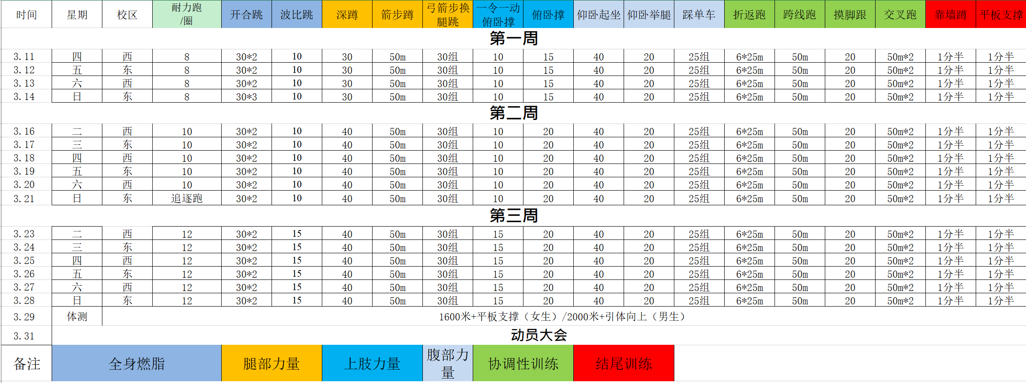

事前考虑到白际路线整体难度不大，于是在制定训练计划的时候就没有设置很大强度的训练内容（比如：没有加到14圈、没有变速跑等），这个可以根据具体的拉练基地的实际情况决定。

关于体测，细则为：男女生长跑（男5女4）7分30秒以内满积分（2分），每多30s扣0.5积分。男生引体向上每个0.1积分，满积分1分；女生平板支撑2min满积分1分，每少8s扣0.2分，最低0分。这个标准经过时间检验，相对合理，合理指的是能让女生体测相对可以多拿分，能均衡队伍内男女比（认真脸）。

关于签到表和体测成绩表的制作，详情参见《怎样制作一张好看的签到表》，我一并交上去。我当时对word、excel用不熟练，刚开始搞起来很不熟练，不过后面做的多了就好了。

1. 积分

关于积分规则，原则上不允许主校区同学线上打卡（避免过于卷），这一点很重要，最好要严格执行。（我这次就由于心软默许了几次不符合规则的线上签到，最后光是体测就来了五十人左右）。除此以外，目前拉练已经基本都承认岩队和实践部内部训练，都可算作一分，以后估计会常态化，这一点可以便利协会内部人员，鼓励萌新加协会（bushi）。

关于积分查询，目前用问卷星比较方便，使用过程参见韩懿林同学写的《三五七积分问卷星开放查询简单步骤》，一边摸索一边参考教程会比较容易完成这一点。

1. 药品

协会惯例，行副一般都会兼任队医，所以掌握常见内科药品的使用以及常见外伤的野外处理也十分关键，由于这次我拉了吴笑渔一起当队医，让他主管外伤，我主管开药，我是轻松了不少（我俩当时都参加过安徽省红十字会的培训，不过我都忘得差不多了..orz）。药品清单如下：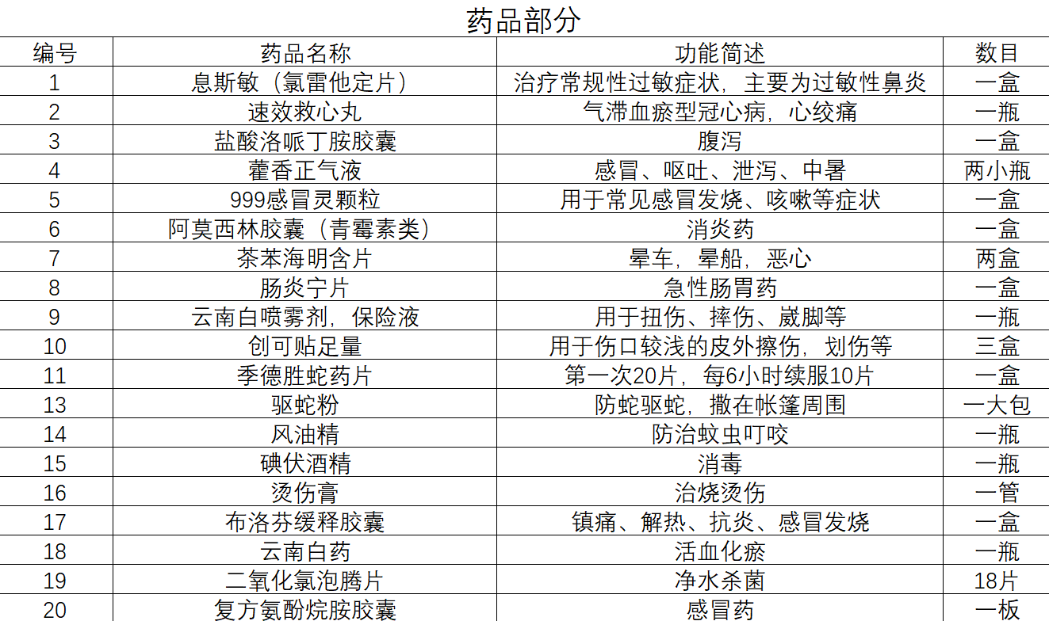

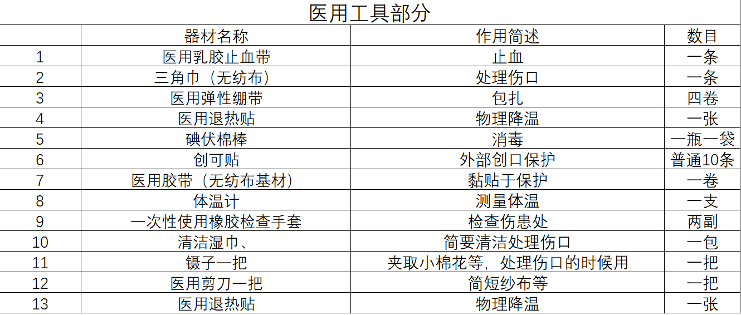

## 行军途中

1. 行军纪律

行军纪律在动员大会和行军前要多次强调，尤其是队伍里萌新较多时。总结几点如下：前后留心要能看见前后的人，尤其是岔路口要等人，大家要互帮互助。报数既可以数清人数，也可以确定队伍是否断了。队伍走成一列，不要停下来拍照，这样会拖累行军速度（有好风景自然会让停留拍照）。经过有危险的地方，要及时提醒后面的人注意；后面来车了，也要提醒前面的人让路并当心。注意卫生，不乱丢垃圾，不破坏当地动植物。

1. 行军路线

第一天是重装，由于到下午一点才到茶山村，所以出发时间推迟到了一点四十，前半段正常速度行军，到了三点半左右到达严池油菜花田以及千年红豆杉，停留休息拍照半个小时左右继续出发行军，没走多远大概四点半多点天开始下雨，于是我们换上雨衣继续行军，期间雨一直没停，到五点半左右到达老谢农家乐，第一天行程结束。 (行程时间节点以及行军路线如下)

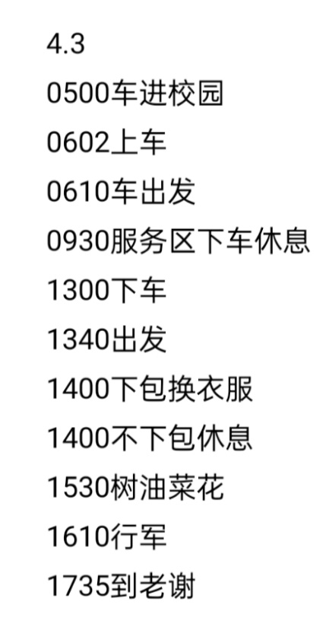 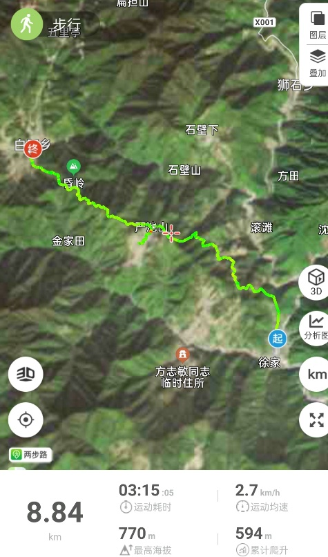

路线链接<https://www.2bulu.com/track/track_detail.htm?trackId=ShzjwofbsaDp/R2KBg5Tzw==>

第二天是轻装，出发时间稍晚一点，七点四十五才开始行军，前八公里山路走着相对容易，大概到十二点左右就到了最后一段下山和溯溪的地方，由于前几天下雨，道路湿滑，溪流水量增大，草草吃过午饭后，我们花了大概四个小时才走出了这段路（2km），最终于四点半走上公路。后半程公路全员加速，花了不到两个小时就走完了十公里公路，于六点二十成功到达白际营地。

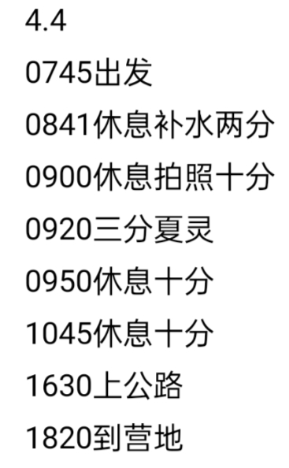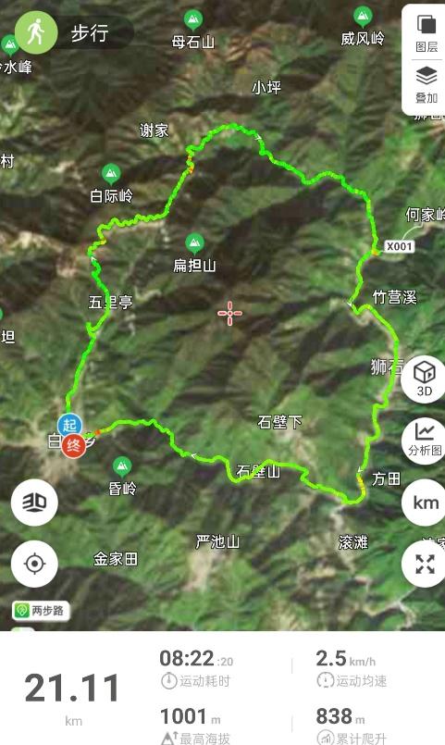

路线链接<https://www.2bulu.com/track/track_detail.htm?trackId=UgubEdKd813p/R2KBg5Tzw==&type=3>

第三天是重装，路线相对好走一点，上午七点四十和科考队一起出发，先到白际人民公社前拍照留念，于七点五十五正式出发，中间共休息两次，到十一点已经全部到达茶山村，稍许休整后到十一点三十五正式乘车返回合肥，三天白际行程结束。

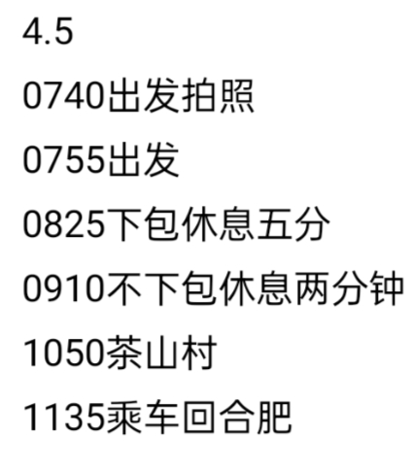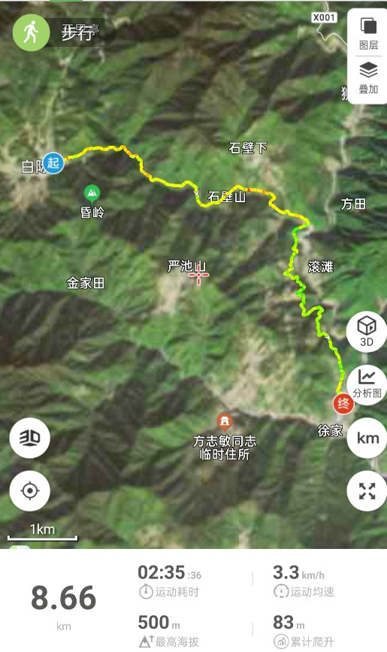

路线链接<https://www.2bulu.com/track/track_detail.htm?trackId=cAiMwwQiIWjp/R2KBg5Tzw==>

## 反思与建议

1. 这一次可以说是协会史上最大规模的一次拉练，拉练队伍加上科考队正式队员一共有五十二人一同乘车前往白际，然而这还不是全部，还有私约跟着我们的队伍的两人以及晚上来蹭我们篝火的摄影协会数人，这就产生一系列问题，其中最严重的就是管理问题。由于上述非正式人员不由我们直接管理，但又和我们拉练队伍中的人认识，就造成了一种管也管不得，想管也没法管的局面，这样对领队组开展工作很不方便，同时也影响到了我们自己队伍的氛围。所以建议以后拉练最好不要向正式队员以外的人透露拉练的详细信息，以免产生不必要的麻烦。
2. 关于合工大：近年每到清明，合工大那边的户外运动协会也会前往白际徒步，今年也不例外，而且我们的营地刚好和他们的挨着，自然避免不了接触，但由于我们的拉练和他们的徒步性质不同（前者以历练为目的，后者以玩为目的），就会在一些问题上产生矛盾。比如第二天晚上他们邀请我们去他们营地那边交流，在那边他们还邀请我们的队员喝啤酒（最后被主领邢云挡下来），但这是我们拉练所严令禁止的；以及他们出游的目的只是类似于出来玩，而我们则需要自己带食材做饭，重装爬山等等。所以今后白际的拉练如果再遇上合工大的队伍，建议可以先下手为强。邀请他们到我们这边交流，因为在我们这边的营地相对可控一些，也可以让他们多了解我们拉练的故事，拉练的意义等等，这样也有利于加强与兄弟院校兄弟社团的沟通交流。
3. 买药避坑：不要去中区北面那家国药堂，当时就买了几种常见非处方药就花了快两百块钱，而且那家就一种晕车药还贼贵（平均五块一片）。建议以后将这家药店直接拉入黑名单（但是图近就直接去了这家），参考科考队林嘉滢的建议，以后可以去百姓缘大药房（肥西路店）购买药品。
4. 关于路线:在三天与向导陈叔的交流中，我们又发现了一个可行的新扎营的（可以有效避开外人），以及一条新的拉练路线（参考合工大来白际时的路线），这一点在主领总结中有较详细解释。我们这次三天走的路线和18、19年都一致，不过我们觉得以后第一三天如果还是同样的路线的话可以考虑不用向导，因为路上没有什么太难走的地方或者岔路口，参考往年的领队总结以及户外app可以不算很难地找到正确的路线。
5. 行军注意事项：

这次由于没考虑到下雨水量增大，导致最后溯溪难度骤然增大。在过溪流，尤其是像这次危险性比较大的溯溪时，队员在队员过去的时候前后都能有人可以拉一把，这样可以让队员比较好地借到力，同时在两块石头间千万不要跳，因为过得人越多，石头上的水就越多，在跳过去的时候就容易出现意外，之前19年霄坑就有个队员因为这样受了比较严重的伤，希望这一点在以后的拉练中也可以注意。

如果队伍中萌新较多的时候，一定要在行军前强调，如果在行军中要上厕所，要及时就近告知领队，以便通知压队同学注意。这次第二天由于在中午的时候没有即使让同学们休息上厕所，导致行军时三位同学擅自离开队伍去上厕所，还好被财副看见并及时地通知了第二天压队的我才没有错过他们几个人。

1. 关于搭灶与生火：一般来说这应该是行副的活，但当时来之前我没有意识到这个问题，而且在往年的行副总结里只看到了搭灶的方法，所以到第一天要生火做饭的时候（当时还下着雨，买来的柴也比较湿，生火难度相当大），我就不得不求助于及之、阿飘，还好有他俩老狗帮忙，最后花了一个小时才生好火。在这里感谢两位老狗，同时也对自己身为行副不会生火感到羞愧。这次一人一语刚好阿飘把生火技巧整理了一下，我放在这里供大家参考，后面的注是廖师傅在看完后写的补充 。详见《生火技巧》
2. 关于队医：建议以后在出发前尽可能招募到有一定经验的队医，这样可以很大程度上缓解行副的队医职责。我这次直接找到吴笑渔，因为我俩之前都参与过红十字培训，掌握有一定外伤处理包扎手段，不过当时我有点忘了，就把外伤这块药品都给了吴笑渔，他也是很负责，在第二天行军我和他搭档处理队员们的外伤效率很高，减少了队伍因停下来等待处理伤员而造成的时间浪费。最重要的是，在第二天凌晨三四点的时候，一名队员在切菜准备早饭的时候切到了手，伤口很深，出血量较大，当时守夜的装副找到吴笑渔（我当时刚守完第一班夜，实在是困的不行），及时的止住了血，同时也安抚住了队员的情绪，所以，有两名队医真的是好！
3. 其他一些建议：拉练前领队组要多去三五七，除了起一个监督的作用外，最主要的是可以和队员提前相互熟悉；前天晚上一定要明确第二天的分工，每天的详细分工最好拉练前就要做好；前期训练可以把一些单人力量训练项目改成多人协作完成的，方便队员提前相互熟悉。（暂时就想起这么多了）

## 拉练感想

真正做了一次领队才知道筹备一次拉练是那么不容易，然而这还不是全部。在拉练途中，作为一个副领，首先需要考虑的是整个队伍而不是自己玩得开不开心。我记得最清楚的是由于两天都要守第一班夜，在吃完饭到守夜这段期间，大家都在忙各自的事，篝火也没人管，我就特别怕它灭，于是老老实实的在旁边看着一直到第一班夜结束，中间几度想进帐篷里和他们玩，但还是离不开身。总的来说，这次确实没有之前当个普通队员时玩的快乐，就好像时时刻刻心里都压着一块石头，又累，却又放不下。

累吗？累。但是，这段时间过得很充实。作邢云的副领算是圆了我去年龙须山回来的时候和他许下的约定，这次还有俊俊和林妹妹的绑定加持，我个人觉得工作做得还算不错，起码整体上都没翻车（车上立的flag看来没倒），大家都好负责，爱了爱了！

总的评价这次拉练，可以说是挺圆满的。第一天在严池我也看到了心心念念的油菜花海，虽然凋谢了一部分，但还是抓住了花期的小尾巴；第二天的路本以为平平无奇，却给了我很大的惊喜（各种意义上的）。当然，这次最大的收获还是有了一段不一样的拉练体验——从一个全新的视角。少了和大家的聊天玩闹，这次，我更多的是以一个旁观者来观察整支队伍：路线的记录、时间节点的记录、行军速度的情况、队员的体力情况等等，同时也有了时间观察白际的风土人情，不论是随处可见的当地人赖以生存的竹笋茶叶，抑或是热情的老乡和白墙黑瓦马头墙的皖南村落，都让我对这个地方有了更全面的认识，有了更深刻的印象。

偶然，看到协会三行情诗的一首：

325

我因山与水走进

却因人与物而不舍离开

——小忘

此生有幸遇见科考。